- 登录教务系统：http://yitjw.minghuaetc.com/yjlgxy/，输入用户名、密码。
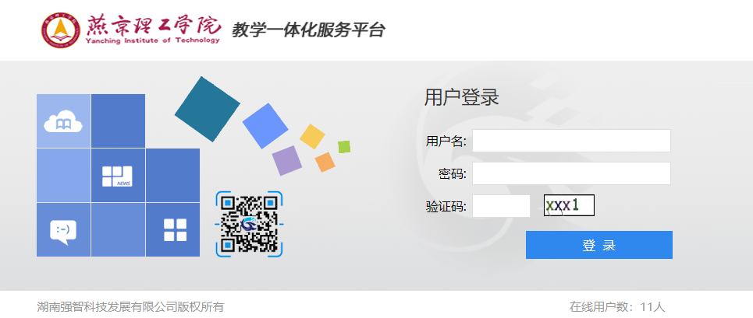

- 登录系统以后选择进入“学籍成绩”，然后点击“成绩认定”模块。
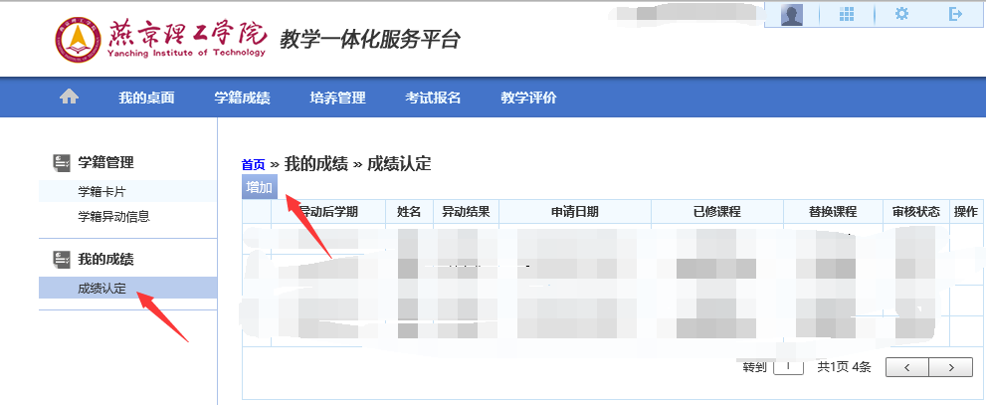

- 在“成绩认定”模块中，点击左上角“增加”，在左右两边弹出框中，勾选需要申请置换的课程，左边框属于计划外课程，右边框属于计划内课程，选择好对应课程后，点击“替代”成功后会弹出“申请成功”字样。
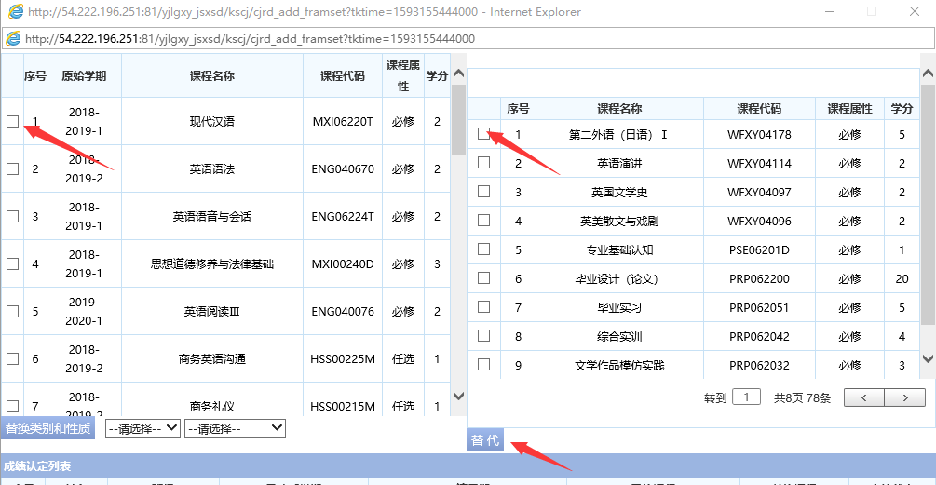
- 然后回到“成绩认定”模块，在相应任务条中点击“送审”，送审给相应学院教务秘书。
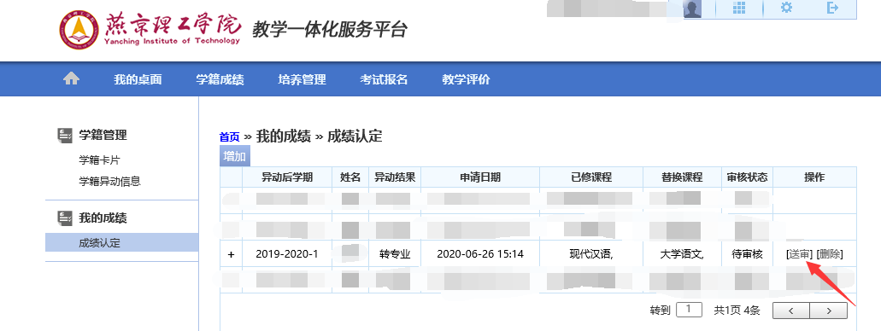

- 相应学院教务秘书在“成绩管理”→“成绩常规管理”→“成绩认定管理”→“成绩认定审核”中审核后，提交教务处（李鑫）审核，审核通过后成绩即替换成功，到此学籍异动学生端成绩认定申请流程结束。

备注：学籍异动学生端成绩认定申请需要线上、线下流程同时进行，线下表格与之前一致，此流程只适用于学籍异动学生的成绩认定申请，包括留级、转专业、复学等情况。

